Exercice FlipFlop Culture Informatique

Exercice 1:

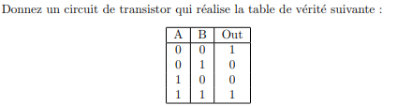

corrige:

A | B | out
0  0  1  1 | 0  1  0  1 | 1  0  0  1

NMOS redirige les 0
PMOS redirige les 1
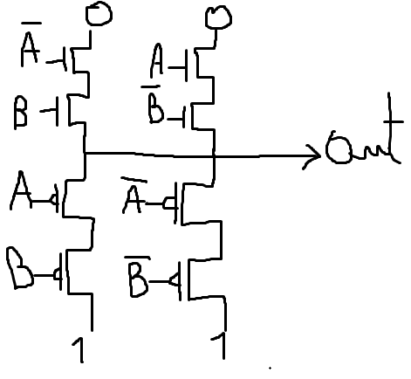

Exercice 2:

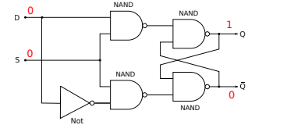

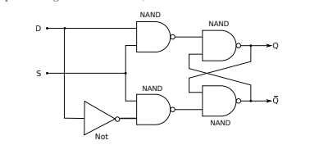

corrige: A quoi sert les entrée S et D? (pareil pour le R/W sur l’exo suivant) faut comprendre a quoi sert les entree pour pouvoir bien reussir le circuit

S= permet l’etat a l’interieur du flip flop (cad il selectionne le FF)
quand il est a 1= ca permet d’ecrir la valeur D dans Q (ca laisse sortir l’info)(le FF est deverouille)
quand il est a 0= en permet pas de modifier la valeur D et laisse pas sortir la valeur Q ( le FF
est verouille)

mini explication du nand:
A | B | A NAND B
0  0  1  1 | 0  1  0  1 | 1  1  1  0

Exercice 3:

D | S | R/W | V0 | V1 | V2 | V3 | Q | Out
0  1  0  0  0  0 | 0  0  1  1  1  1 | 1  1  1  1  0  0 | 1  1  0  0  1  1 | 1  0  0  0  1  1 | 0  1  1  1  0  1 | 0  0  1  1  0  1 | 0  1  0  0  0  0 | 0  1  1  1  0  0
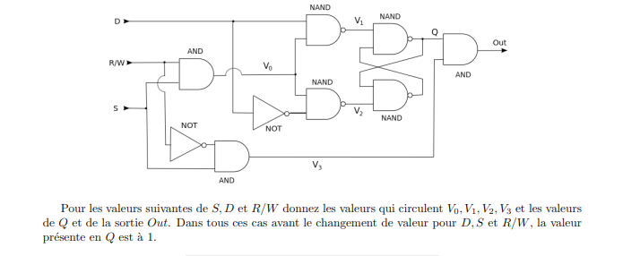
corrige:

R/W= permet la lecture si il est a 0 et permet d’ecrire si il est a 1.

D | S | R/W | V0 | V1 | V2 | V3 | Q | Out
0  1  0  1  0  1 | 0  0  1  1  1  1 | 1  1  1  1  0  0 | 0  0  1  1  0  0 | 1  1  1  0  1  0 | 1  1  0  1  1  1 | 0  0  0  0  1  1 | 1  1  0  1  1  1 | 0  0  0  0  1  1

Quand S est a 0 = Q en change pas et la sortie est a 0 (etat conservatir le FF est verouille)
(tant que le FF est verouille n’importe les valeurs de D ou R/W ou les valeurs de sorti, les valeurs ne changeront pas a la sorti et Q et dedans le circuit)
-pour la 3eme ligne comme le FF est deverouille les valeurs vont changer et alors puisque R/W est en mode ecriture la valeur a sorti va etre 0 et la valeur de Q 0 puisque le FF est deverouille

Le mode ecriture est FF selectionné

mode lecture FF selectionnée

Exercice 4:

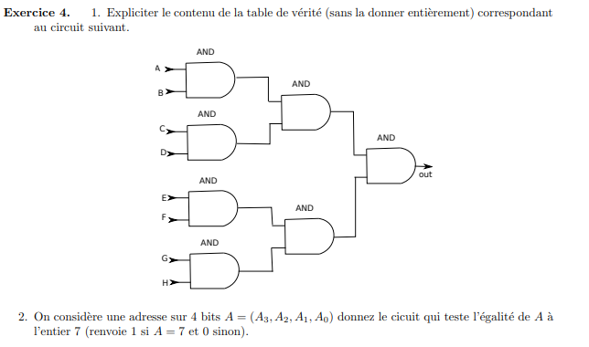
1. Ici peut importe les valeurs qu’on met au rentrée, ce qui fera la difference en tout c’est la porte logique du AND qui donnera 1 quand les deux entrée sont egal a 1, et donnera 0 dans tout le reste des cas. En quelque mots la porte logique du AND donne “vrai” quand les deux valeurs entrant sont “vrai” aussi. Avec cette information le tableau on peut le faire.

2. Voici les 4 circuits de A:
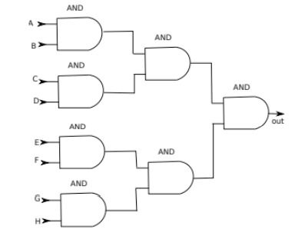

corrige:
1)
On a deux cas=
-SI l’une des entrees= 0 alors Out = 0
-SI toutes les entrées = 1 alors Out = 1

2)
On veut un circuit qui teste l’egalite de A= (A3,A2,A1,A0)
a l’entier 7= (0,1,1,1)(petit2)* rep binaire
A3*2^3+A2*2^2+A1*2^1 +A0

On cherche la representation binaire de 7
(si c’est * alors a la sorti on aura 1 sinon 0)
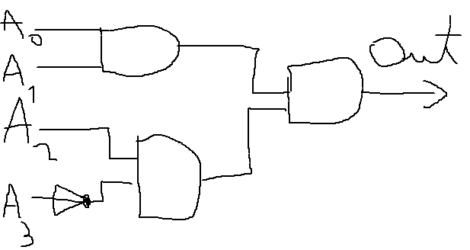

(A0^A1)^(A2^¬A3)

((A0^A1)^A2)^¬A3

Exercice 5:

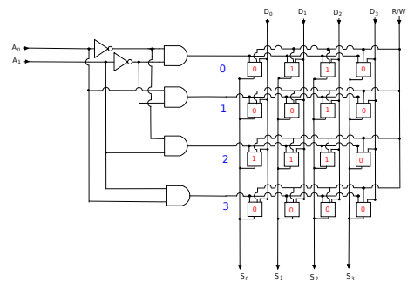
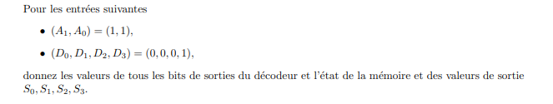

S1= 1; S2= 1 ; S3= 1 ; S4= 0 ;

corrige:

circuler des valeurs en tenant compte les cases c des FF

revoir c quoi le FLIPFLOP

